**Karya Tulis Ilmiah**

**Studi Literatur Aktivitas Antibakteri Biji Pinang**

***(Areca catechu L)* Terhadap**

***Staphylococcus Aureus***

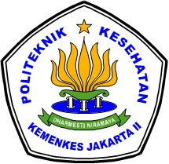

**Oleh:**

**Febriani Dwi Kusumaningrum**

**P2.31.39.0.17.043**

**JURUSAN FARMASI**

**POLITEKNIK KESEHATAN KEMENKES JAKARTA II**

**2020**

**Studi Literatur Aktivitas Antibakteri Biji Pinang**

***(Areca catechu* L*)* Terhadap**

***Staphylococcus Aureus***

**Karya Tulis Ilmiah**

**Diajukan sebagai salah satu syarat memperoleh gelar Ahli Madya**

**Kesehatan bidang Farmasi**



**Oleh:**

**Febriani Dwi Kusumaningrum**

**P2.31.39.0.17.043**

**JURUSAN FARMASI**

**POLITEKNIK KESEHATAN KEMENKES JAKARTA II**

**2020**

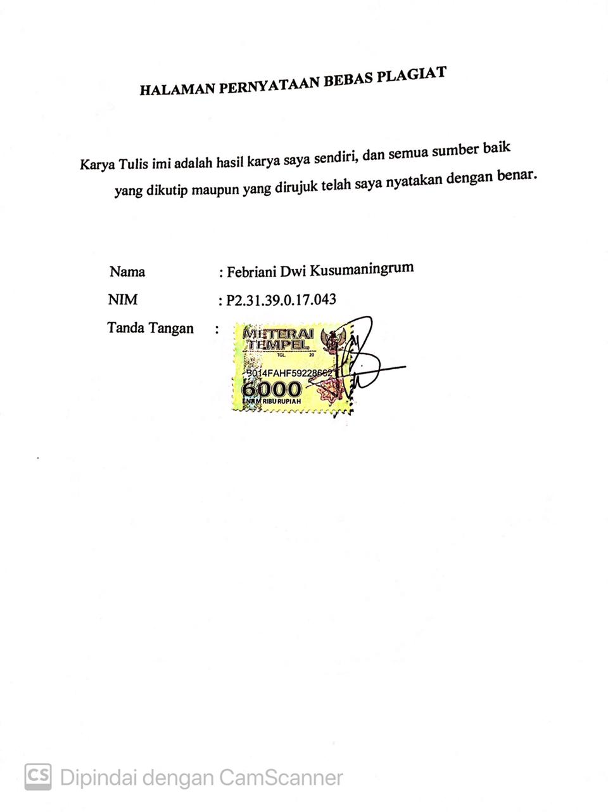**HALAMAN PERNYATAAN BEBAS PLAGIAT**

LEMBAR PERNYATAAN BEBAS PLAGIAT

Karya Tulis imi adalah hasil karya saya sendiri, dan semua sumber baik

yang dikutip maupun yang dirujuk telah saya nyatakan dengan benar.

Nama : Febriani Dwi Kusumaningrum

NIM : P2.31.39.0.17.043

Tanda Tangan :

# 

# 

# PENGESAHAN KARYA TULIS ILMIAH

Studi Literatur Aktivitas Antibakteri Biji Pinang (*Areca catechu* L)

Terhadap *Staphylococcus Aureus*

Oleh:

Febriani Dwi Kusumaningrum

P2.31.39.0.17.043

Diujikan di hadapan Panitia Penguji KTI

Jurusan Farmasi Politeknik Kesehatan Kemenkes Jakarta II

Pada tanggal: 22 Juni 2020

Jakarta, 23 Juli 2020

Mengetahui:

Ketua Jurusan Farmasi

**Dra. Yusmaniar, M.Biomed, Apt**

NIP. 19661203.199303.2.002

Pembimbing 1

**Dra. Gloria Murtini T, M.Si, Apt**

NIP. 19560915.199002.2.001

Pembimbing II

**Dra. Tati Suprapti, M. Biomed, Apt**

NIP. 19551005.199103.2.001

Penguji :

Wardiyah, M.Si, Apt

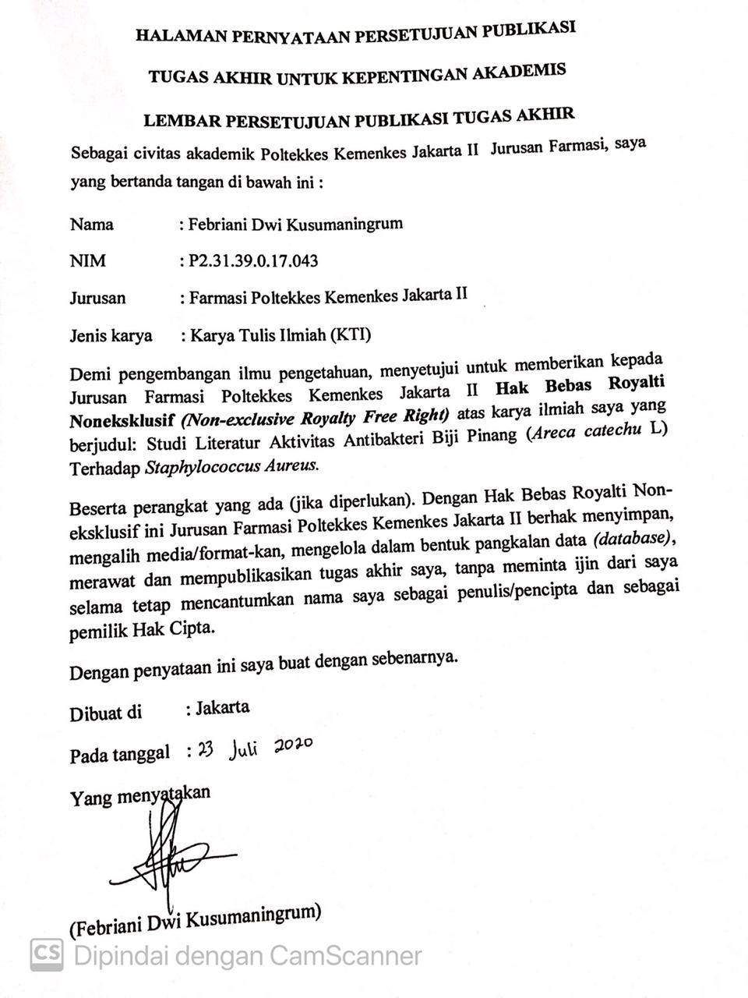**HALAMAN PERNYATAAN PERSETUJUAN PUBLIKASI**

**TUGAS AKHIR UNTUK KEPENTINGAN AKADEMIS**

**LEMBAR PERSETUJUAN PUBLIKASI TUGAS AKHIR**

Sebagai civitas akademik Poltekkes Kemenkes Jakarta II Jurusan Farmasi, saya yang bertanda tangan di bawah ini :

Nama : Febriani Dwi Kusumaningrum

NIM : P2.31.39.0.17.043

Jurusan : Farmasi Poltekkes Kemenkes Jakarta II

Jenis karya : Karya Tulis Ilmiah (KTI)

Demi pengembangan ilmu pengetahuan, menyetujui untuk memberikan kepada Jurusan Farmasi Poltekkes Kemenkes Jakarta II **Hak Bebas Royalti Noneksklusif *(Non-exclusive Royalty Free Right)*** atas karya ilmiah saya yang berjudul: Studi Literatur Aktivitas Antibakteri Biji Pinang (*Areca catechu* L) Terhadap *Staphylococcus Aureus.*

Beserta perangkat yang ada (jika diperlukan). Dengan Hak Bebas Royalti Non-eksklusif ini Jurusan Farmasi Poltekkes Kemenkes Jakarta II berhak menyimpan, mengalih media/format-kan, mengelola dalam bentuk pangkalan data *(database)*, merawat dan mempublikasikan tugas akhir saya, tanpa meminta ijin dari saya selama tetap mencantumkan nama saya sebagai penulis/pencipta dan sebagai pemilik Hak Cipta.

Dengan penyataan ini saya buat dengan sebenarnya.

Dibuat di : Jakarta

Pada tanggal :

Yang menyatakan

# ABSTRAK

Studi Literatur Aktivitas Antibakteri Biji Pinang (*Areca catechu* L)

Terhadap *Staphylococcus Aureus*

Oleh:

Febriani Dwi Kusumaningrum

P2.31.39.0.17.043

**Pendahuluan:** Biji Pinang (*Areca catechu* L) merupakan tanaman yang dapat berkhasiat sebagai antibakteri. Adanya aktivitas antibakteri dari ekstrak Biji Pinang (*Areca catechu* L) terhadap bakteri gram positif yaitu *Staphylococcus Aureus* disebabkan oleh zat-zat aktif yang terkandung dalam biji pinang.Pada biji pinang terdapat kandungan Proantosianidin antibakteri.

**Tujuan:** Mengetahui aktivitas antibakteri pada Biji Pinang (*Areca catechu* L) berdasarkan penelitian yang telah dilakukan dengan studi literatur.

**Metode:** Menggunakan data sekunder yang diperoleh dari studi literatur, yang dianalisis secara anotasi bibliografi dengan cara mencari dan menganalisis dari data-data terkait aktivitas antibakteri biji pinang (*Areca catechu* L). Teknik pengumpulan data pada penelitian ini berupa review dari jurnal ilmiah, jurnal nasional, dan internasional yang telah terpublikasi.

**Hasil:** Ekstrak biji pinang (*Areca catechu* L) memiliki daya antibakteri terhadap *staphylococcus aureus*. Kepolaran pelarut berpengaruh dengan hasil daya hambat, pelarut polar menghasilkan daya hambat tertinggi. Semakin tinggi konsentrasi ekstrak yang digunakan semakin besar zona hambat yang dihasilkan.

**Kesimpulan :** Aktivitas antibakteri ekstrak biji pinang dengan kategori daya hambat lemah sampai kuat. Daya hambat terbesar terdapat pada ekstrak air biji pinang yaitu sebesar 21 mm pada konsentrasi 50%. Senyawa aktif yang terkandung dalam biji pinang berupa flavonoid, saponin, alkaloid, triterpenoid, fenolik, dan tanin.

**Kata Kunci :**Biji Pinang (*Areca catechu* L)*,* aktivitas antibakteri, *Staphylococcus aureus.*

**ABSTRACT**

Study of Literature Antibacterial Activity of Areca Nut (*Areca catechu* L)

Against *Staphylococcus Aureus*

By:

Febriani Dwi Kusumaningrum

P2.31.39.0.17.043

**Introduction:** Areca nuts (*Areca catechu* L) is a plant that can be efficacious as an antibacterial. The presence of antibacterial activity from Areca Catechu seed extract against gram-positive bacteria, *Staphylococcus Aureus*, is caused by active substances contained in betel nuts. Areca nut contains antibacterial Proanthocyanidin.

**Prupose of Research:** Knowing the antibacterial activity of Areca Catechu based on research that has been done with literature studies.

**Method:** Using secondary data obtained from literature studies, which were analyzed by bibliographic annotation by searching and analyzing data related to the antibacterial activity of betel nuts (*Areca catechu* L). Data collection techniques in this study are in the form of reviews from scientific journals, national and international journals that have been published.

**Results :** Areca nut extract (*Areca catechu* L) has antibacterial power against staphylococcus aureus. Polarity of solvents has an effect on the results of inhibition, polar solvents produce the highest inhibition. The higher the concentration of the extract used the greater the inhibitory zone produced.

**Conclusions:** The antibacterial activity of betel nut extract with weak to strong inhibition category. The greatest inhibitory power is found in areca nut extract which is 21 mm at a concentration of 50%. The active compounds contained in betel nuts are flavonoids, saponins, alkaloids, triterpenoids, phenolics, and tannins.

**Keywords:** Areca nuts (*Areca catechu* L), antibacterial activity, *Staphylococcus aureus*.

**KATA PENGANTAR**

Puji syukur penulis panjatkan kehadirat Tuhan Yang Maha Esa karena atas berkat dan rahmat-Nya, penulis dapat menyelesaikan Karya Tulis Ilmiah yang berjudul “Studi Literatur Aktivitas Antibakteri Biji Pinang (*Areca catechu* L) Terhadap *Staphylococcus Aureus*”. Penulisan Karya Tulis Ilmiah ini dilakukan dalam rangka memenuhi salah satu syarat guna memperoleh gelar Ahli Madya Farmasi.

Penulis menyadari banyaknya bantuan dan bimbingan dari berbagai pihak, dari awal kuliah sampai selesai penyusunan karya tulis ilmiah ini, merupakan sesuatu penyemangat yang berharga bagi diri Penulis. Oleh karena itu, Penulis mengucapkan terima kasih kepada:

1. Ibu Yusmaniar, M.Biomed., Apt selaku Ketua Jurusan Farmasi Poltekkes Kemenkes Jakarta II;
2. Ibu Wardiyah, M.Si., Apt selaku pembimbing akademik yang senantiasa memberikan nasihat dan saran kepada penulis dalam menyelesaikan masalah selama masa perkuliahan;
3. Ibu Dra Gloria Murtini T, M.Si., Apt. sebagai dosen Pembimbing I selaku pembimbing pertama yang senantiasa meluangkan waktu untuk memberikan arahan, masukan, serta semangat sehingga penulis dapat menyelesaikan KTI ini;
4. Ibu Dra Tati Suprapti, M.Biomed., Apt selaku pembimbing kedua yang telah meluangkan waktunya untuk membimbing penulis sehingga penulis dapat menyelesaikan KTI ini;
5. Mama, Papah, Kakak, Adik dan Paisal Romdhoni yang selalu memberikan doa, dukungan baik moril ataupun materil, serta menjadi material dan moral untuk penulis, yang selalu hadir memberikan keyakinan, dukungan, semangat dan hiburan untuk penulis;
6. Seluruh staf dan dosen Jurusan Farmasi Politeknik Kesehatan Kementrian Kesehatan Jakarta II yang telah membantu dalam menyelesaikan karya tulis ini.
7. Kepada Sahabat terdekat penulis Nabilla Jundana, Reza Utami, Devira Eka Melinda yang telah memberikan semangat dalam menyelesaikan karya tulis ini.
8. Kepada Sahabat Penulis Annisa Maulida, Eka Novitasari, Ismi Nur Islamiyati, Novia Widyawati, Puput Panca W, Nadia Fahira yang telah memberikan semangat dan membantu dalam menyelesaikan karya tulis ini.
9. Kepada Teman-teman terdekat penulis Aulia Wica Nabila, Widiya Febriyanti memberikan semangat dan membantu dalam menyelesaikan karya tulis ini.
10. Kepada teman - teman yang telah membantu dalam penelitian penulis Ismi Nur Islamiyati dan Novia Widyawati.
11. Teman satu bimbingan Ismi, Novia, Saddam, Rega, Aulia, Sita, Bimo, Aria.
12. Teman - teman lokal A dan semua angkatan 2017 yang telah berjuang sama-sama selama perkuliahan.
13. Semua pihak yang tidak dapat disebutkan satu persatu yang telah membantu dalam terlaksananya penulisan KTI ini.

Akhir kata, Penulis berharap Allah SWT berkenan membalas segala kebaikan semua pihak yang telah membantu. Semoga Karya Tulis Ilmiah ini membawa manfaat bagi pengembangan ilmu.

Jakarta, Juni 2020

Penulis

## DAFTAR ISI

HALAMAN JUDUL i

LEMBAR PERNYATAAN BEBAS PLAGIAT iii

TANDA PERSETUJUAN KARYA TULIS ILMIAH iv

PENGESAHAN KARYA TULIS ILMIAH v

LEMBAR PERSETUJUAN PUBLIKASI TUGAS AKHIR vi

ABSTRAK vii

KATA PENGANTAR ix

DAFTAR ISI xi

DAFTAR TABEL xiii

DAFTAR GAMBAR xiv

BAB I PENDAHULUAN 1

1.1. Latar Belakang 1

1.2. Rumusan Masalah 2

1.3. Tujuan Penelitian 3

1.4. Manfaat Penelitian 3

1.4.1. Bagi Penulis 3

1.4.2. Bagi Akademik 3

BAB II TINJAUAN PUSTAKA 4

2.1. Biji Pinang (*Areca catechu* L) 4

2.1.1. Morfologi tanaman 5

2.1.2. Kandungan Kimia 5

2.1.3. Khasiat Tanaman 6

2.2. Bakteri *Staphylococcus aureus* 6

2.3.1. Morfologi *Staphylococcus aureus* 7

2.3.2. Patogenesis 7

2.3. Antibakteri 8

2.4. Senyawa yang diduga mempunyai aktivitas antibakteri 8

2.5. Uji Aktivitas Antibakteri 10

2.5.1 Metode Difusi Cakram Kirby-Bauer 11

2.5.2 Metode Kosentrasi Hambatan Minimun (KHM) 11

2.6. Ekstrak 11

2.6.1. Metode Ekstraksi 12

2.6.2. Parameter Ekstrak 14

2.7. Kerangka Konsep 14

2.8. Definisi Opersional 14

BAB III METODE PENELITIAN 15

3.1. Metode Penelitian 15

3.2. Sumber Data 15

3.3. Metode Pengumpulan Data 15

3.4. Metode Analisis Data 16

BAB IV HASIL DAN PEMBAHASAN 17

4.1. Hasil 17

4.2. Pembahasan 19

BAB V KESIMPULAN DAN SARAN 24

5.1. Kesimpulan 24

5.2. Saran 24

DAFTAR PUSTAKA

**DAFTAR TABEL**

Tabel 1. Ringkasan Literatur Tentang Aktivitas Antibakteri Ekstrak Biji Pinang

Tabel 2. Uji Aktivitas Antibakteri Ekstrak Daun Jambu Air.

Tabel 3. Hasil Skrinning Fitokimia

tabel 4. Pemeriksaan Karakteristik Serbuk Simplisia

**DAFTAR GAMBAR**

Gambar 2.1 Biji Pinang (Areca Catechu)

Gambar 2.2 Bakteri Staphylococcus Aureus

Gambar 2.3 Kerangka Konsep

# 

# BAB I

# PENDAHULUAN

# Latar Belakang

Penyakit infeksi masih merupakan jenis penyakit yang paling banyak diderita oleh penduduk di negara berkembang, termasuk Indonesia. Salah satu penyebab penyakit infeksi adalah bakteri.1 Berbagai macam infeksi dapat terjadi salah satunya di kulit yang disebabkan oleh bakteri, virus, kapang, protozoa dan metazoa.2 Mikroorganisme alami dalam tubuh kita disebut mikroorganisme normal atau flora normal. Meskipun flora normal ini tidak patogen, namun dalam keadaan tertentu dapat bersifat patogen dan menimbulkan penyakit infeksi, Beberapa contoh mikroorganisme yang flora normal adalah *Staphylococcus epidermidis, Staphylococcus aureus, Corynebacterium spesies, Propionibacterium spesies, Peptostreptococcus spesies.*3 Salah satu bakteri gram positif yaitu *Staphylococcus aureus* termasuk bakteri patogen yang dapat menimbulkan infeksi.Infeksi *Staphylococcus aureus* dapat terjadi dengan mekanisme antara lain pelekatan pada protein sel inang, invasi terhadap jaringan inang, perlawanan terhadap sistem pertahanan inang dan pelepasan beberapa jenis toksin.1

Indonesia merupakan negara yang kaya keanekaragaman hayati didunia. Terdapat puluhan ribu tanaman di tanah air ini dan sekitar 2.500 di antaranya masuk sebagai kategori tanaman obat. Faktanya penggunaan tanaman obat telah diaplikasikan sejak zaman nenek moyang.4 Salah satu tanaman yang digunakan sebagai antibakteri adalah biji pinang. Pinang umumnya ditanam di pekarangan, di taman-taman atau dibudidayakan, kadang tumbuh liar di tepi sungai dan tempat-tempat lain.5 Berkhasiat sebagai obat cacing, obat luka, obat batuk, peluruh haid, pelangsing tubuh, peluruh air seni, dan untuk pencuci perut.6 Penggunaan biji pinang sebagai obat tradisional sudah dikenal lama oleh penduduk kalimantan, seperti air rebusan dari biji pinang digunakan untuk mengatasi penyakit seperti kudis, difteri, cacingan dan disentri di desa Semayang, Kutai, Kalimatan Timur dan obat sakit mata oleh masyarakat suku Dayak Kendayan, Kecamatan Air Besar, Kalimantan Barat.7

Berdasarkan penelitian sebelumnya biji pinang dapat menghambat pertumbuhan bakteri *Staphylococcus aureus* dengan zona hambat yang dihasilkan yaitu 11,22 mm pada konsentrasi 3% 8 dan pada penelitian yang telah dilakukan oleh Serina Yolangga biji pinang dapat menghambat pertumbuhan bakteri *Staphylococcus aureus* pada konsentrasi 500mg/ml dengan zona hambat 17,11 mm.9

Aktivitas penghambatan *Staphylococcus aureus* oleh ekstrak etanol biji pinang disebabkan pengaruh senyawa bioaktif atau metabolit sekunder yang terdapat pada ekstrak.7 Berdasarkan hasil skrining diketahui bahwa biji pinang mengandung alkaloid, flavonoid, tanin, saponin.8 Biji pinang mengandung alkaloid, seperti arekolin (C8 H13 NO2), arekolidine, arekain.10 Mekanis kerja Alkaloid adalah dengan cara mengganggu komponen penyusun peptidoglikan pada sel bakteri, sehingga lapisan dinding sel tidak terbentuk secara utuh dan menyebabkan kematian sel tersebut.11 Biji buah pinang mengandung proantosianidin, yaitu suatu tannin terkondensasi yang termasuk dalam golongan flavonoid. Proantosianidin mempunyai efek antibakteri, antivirus, antikarsinogenik, anti-inflamasi, anti-alergi, dan vasodilatasi.10 Senyawa flavonoid merupakan senyawa yang dapat menyebabkan penghambatan sintesis dinding sel bakteri. Oleh karena itu flavonoid merupakan komponen antibakteri yang potensial.9

Berdasarkan uraian di atas, maka penulis tertarik untuk melakukan study literatur tentang aktivitas antibakteri biji pinang (*Areca catechu* L) terhadap bakteri *staphylococcus aureus*.

# Rumusan Masalah

1. Bagaimana aktivitas antibakteri biji pinang (*Areca catechu* L)terhadap bakteri *staphylococcus aureus* ?
2. Senyawa aktif apa saja yang terkandung dalam biji pinang (*Areca catechu* L) ?
   1. **Tujuan Penelitian**
3. Untuk mengetahui aktivitas antibakteri biji pinang (*Areca catechu* L) terhadap pertumbuhan bakteri *Staphylococcus aureus.*
4. Untuk mengetahui senyawa aktif yang terkandung dalam biji pinang (*Areca catechu* L).
   1. **Manfaat Pnelitian** 
      1. **Bagi peneliti**

Menambah pengetahuan dan wawasan penulis mengenai pengujian aktivitas daya hambat ekstrak biji pinang (*Areca catechu* L) terhadap pertumbuhan bakteri *Staphylococcus aureus.*

* + 1. **Bagi Akademik**

1. Menambah literatur perpustakaan kampus Farmasi Poltekkes Kemenkes Jakarta II tentang pembuatan obat dari bahan alam.
2. Sebagai bahan penelitian lanjutan mengenai bahan alam potensial untuk dijadikan sediaan obat.

# 

# BAB II TINJAUAN PUSTAKA



# Biji Pinang (*Areca catechu* L)

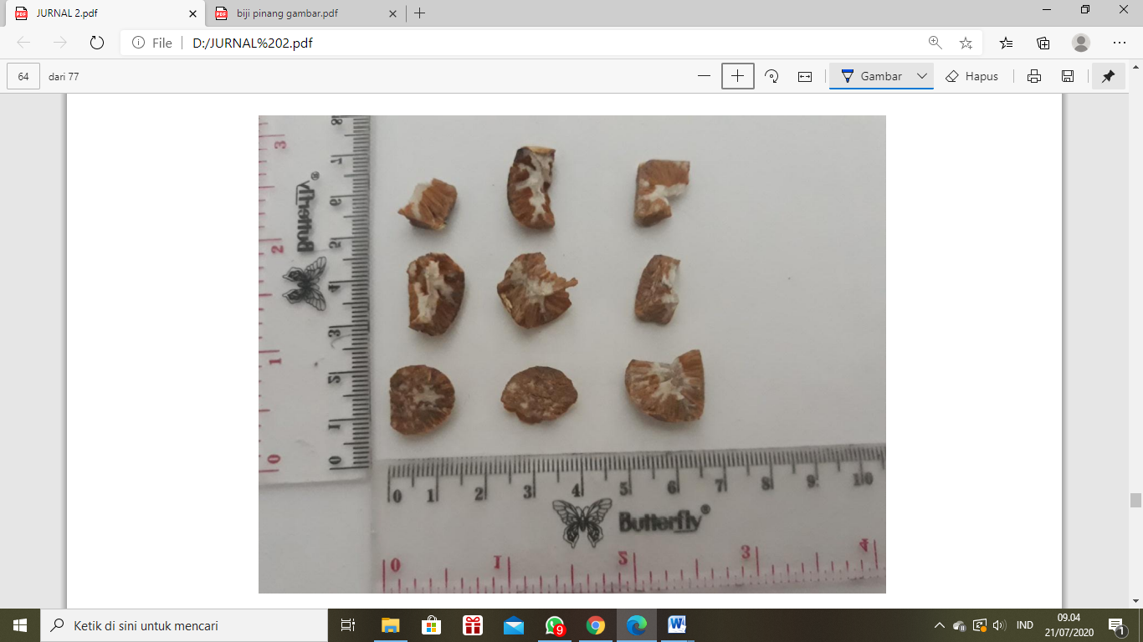

**Gambar 2.1 Biji Pinang8**

Sistematika tanaman biji pinang (areca catechu) adalah sebagai berikut:12

Divisi : *Spermatophyta*

Sub divisi : *Angiospermae*

Kelas : *Monocotyledonae*

Bangsa : *Arecales*

Suku : *Palmae*

Marga : *Areca*

Jenis : *Areca Catechu* L

## Morfologi Tanaman

Pinang biasa ditanam di pekarangan, taman atau dibudidayakan. Tanaman ini kadang tumbuh liar di tepi sungai dan tempat lain dan dapat ditemukan dari 1-1400 mdpl. Pohon berbatang langsing, tumbuh tegak, tinggi 10-30 m, diameter 15-20 cm, tidak bercabang dengan bekas daun yang lepas. Buah bentuk buni, bulat telur sungsang memanjang, panjang 3,5-7 cm, dinding buah berserabut, warna merah jingga jika masak. Biji satu, bentuk seperti kerucut pendek dengan ujung membulat, pangkal agak datar dengan suatu lekukan dangkal, pamjang 15-30 mm, permukaan luar berwarna kecokelatan sampai coklat kemerahan, agak berlekuk-lekuk menyerupai jala dengan warna yang lebih muda. Daun majemuk menyirip, tumbuh berkumpul di ujung batang membentuk roset batang, dan panjang helaian daun 1-1,8 m. Pelepah daun berbentuk tabung, panjang sekitar 80 cm, dan tangkai daun pendek. Helai anak daun mempunyai panjang 85 cm, lebar 5 cm, dengan ujung sobek dan bergigi. Umbutnya dimakan sebagai lalap atau acar, sedangkan buahnya merupakan salah satu ramuan untuk makan sirih. Pinang merupakan tanaman penghasil zat samak. Pelepah daun digunakan untuk pembuatan topi. Perbanyakan dengan biji. 13

## 2.1.2 Kandungan Kimia Tanaman

Biji mengandung 0,3-0,7% alkaloid yang bekerja kolinergik, seperti arecoline, arecolidine, arecain, guvacoline, guvacine, homoarecoline, dan isoguvacine. Selain itu, mengandung condensed tanin 15%, areca red, lemak 14% (palmitic, oleic, linoleic, palmitoleic, stearic, caproic, caprylic, lauric, myristic acid), saponin, steroids, asam amino, choline, dan cathecin. Biji segar mengandung sekitar 50% lebih banyak alkaloid dibandingkan biji yang telah diproses. Kulit buah pinang mengandung condensed tannins. Arecoline bekerja sebagai obat cacing dengan melumpuhkan taenia, terutama taenia solium. Arecoline juga berkhasiat penenang, antivirus, dan antijamur. Kerja kolinergiknya akan meningkatkan sekresi peristaltik usus, melambatkan denyut jantung, dan menurunkan tekanan darah.13 Biji buah pinang mengandung alkaloid, seperti arekolin (C8 H13 NO2), arekolidine, arekain, guvakolin, guvasine dan isoguvasine, tanin terkondensasi, tannin terhidrolisis, flavan, senyawa fenolik, asam galat, getah, lignin, minyak menguap dan tidak menguap, serta garam . Nonaka menyebutkan bahwa biji buah pinang mengandung proantosianidin, yaitu suatu tannin terkondensasi yang termasuk dalam golongan flavonoid. Proantosianidin mempunyai efek antibakteri, antivirus, antikarsinogenik, anti-inflamasi, anti-alergi, dan vasodilatasi .9

## 2.1.3 Khasiat Tanaman

Biji pinang digunakan untuk pengobatan: 13

1. Cacingan
2. Perut kembung akibat gangguan pencernaan
3. Bengkak karena retensi cairan, beri-beri
4. Kedua kaki lemas
5. Rasa penuh di dada
6. Luka
7. Batuk berdahak
8. Diare, perut nyeri dan mulas akibat penumpukan makanan tidak tercerna
9. Terlambat haid
10. Keputihan
11. Malaria
12. Memperkecil pupil mata pada glaukoma

# 2.2 Bakteri *Staphylococcus aureus*

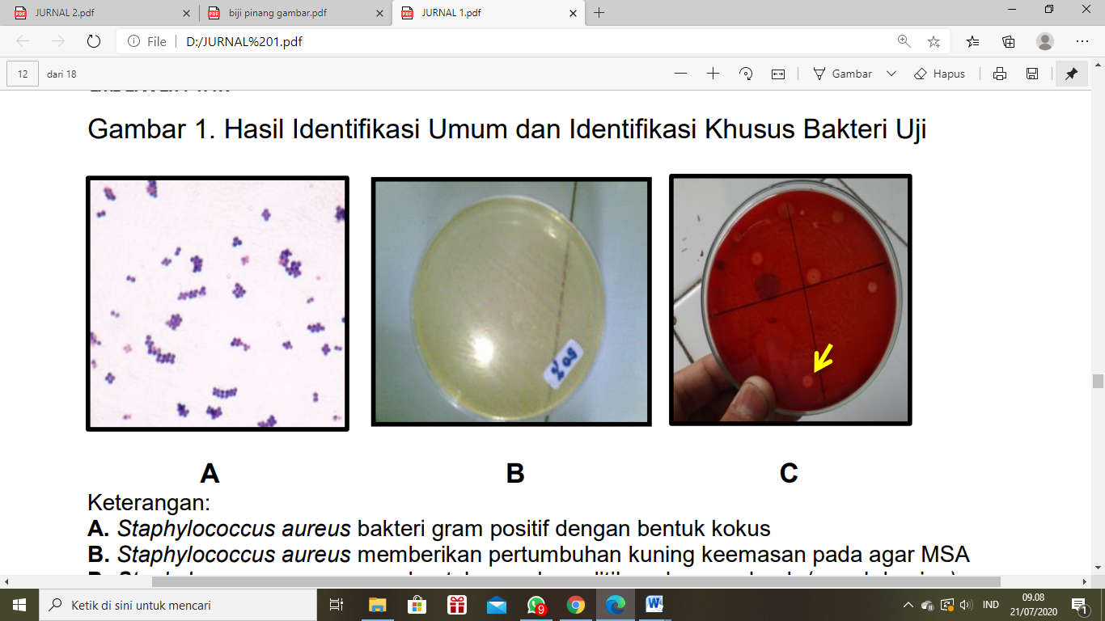

**Gambar 2.2 Bakteri *Staphylococcus aureus* dengan bentuk kokus7**

Infeksi oleh *Staphylococcus Aureus* dapat menimbulkan penyakit pada manusia. Setiap jaringan ataupun alat tubuh dapat diinfeksi olehnya dan menyebabkan penyakit dengan tanda-tanda yang khas, yaitu peradangan, nekrosis, dan pembentukan abses. Infeksinya dapat berupa furunkel yang ringan pada kulit sampai berupa suatu piemia yang fatal.14

Klasifikasi *Staphylococcus aureus*:15

Domain : Bacteria

Kingdom : Eubacteria

Phylum : Firmicutes

Class : Bacili

Ordo : Bacillales

Famili : Staphylococcaceae

Genus : Staphylocococcus

Species : *Staphylococcus aureus*

## 2.2.1 Morfologi

Bakteri *Staphylococcus* termasuk dalam famili Micrococcaceae. Bakteri ini berbentuk bulat. Koloni mikroskopik cenderung berbentuk menyerupai buah anggur. Bakteri ini dapat tumbuh dengan atau tanpa bantuan oksigen. *Staphylococcus* adalah bakteri gram positif, berdiameter 0,8-1,0 mikron, tidak bergerak, tidak berspora. Berbagai spesies *Staphylococcus* tumbuh dengan baik dalam kaldu biasa pada suhu 37°C. Kisaran suhu pertumbuhan adalah 15-40°C dan suhu optimum adalah 35°C.1

## 2.2.2 Patogenesis

*Staphylococcus aureus* menyebabkan berbagai jenis infeksi pada manusia, antara lain infeksi pada kulit, seperti bisul dan furunkulosis; infeksi yang lebih serius, seperti pneumonia, mastitis, flebitis, dan meningitis; dan infeksi pada saluran urin, infeksi kronis seperti osteomyelitis dan endocarditis. *Staphylococcus aureus* merupakan salah satu penyebab utama infeksi nosokomial akibat luka tindakan operasi dan pemakaian alat-alat perlengkapan perawatan rumah sakit.1

# 2.3 Antibakteri

Antibakteri bisa juga disebut antibiotik yaitu zat-zat kimia yang dihasilkan oleh suatu mikroba terutama fungi yang dapat menghambat atau membasmi mikroba jenis lain. Antibakteri yang bersifat menghambat mikroba dikenal sebagai aktivitas bakterisid, sedangkan yang bersifat membunuh mikroba sebagai bakteriostatik.16

# 2.4 Senyawa metabolit sekunder yang diduga mempunyai aktivitas antibakteri

Senyawa metabolit sekunder yang terkandung didalam buah pinang terdiri dari: tannin, flavonoid, saponin, terpenoid dan alkaloid.

**1. Tanin**

Senyawa ini merupakan toksin umum yang dapat mereduksi pertumbuhan dan kehidupan herbivor jika dimakan. Selain itu, tanin berperan sebagai penolak berbagai jenis hewan. Mamalia, misalnya sapi, rusa, dan kera secara khusus menghindari tumbuhan atau bagian tumbuhan yang memiliki kandungan tanin tinggi. Buah yang belum matang, misalnya, seringkali memiliki tanin kadar tanggi, yang mencegah hewan memakan buah tersebut sampai bijinya cukup matang untuk disebarkan. Herbivor yang biasanya makan tumbuhan bertanin tinggi tampaknya memiliki beberapa adaptasi untuk mengilangkan tanin dari sistem pencernaan mereka. Tanin tumbuhan juga berperan sebagai pertahanan terhadap mikroorganisme. 17

**2. Flavonoid**

Flavonoid adalah metabolit sekunder yang banyak ditemukan pada banyak tanaman. Sumber utama flavonoid adalah produk buah (misalnya buah jeruk, aprikot, ceri, anggur, kismis hitam, apel), dan sayuran (misalnya bawang merah, brokoli, tomat, bayam), minuman (anggur merah, kopi, teh), biji kakao, produk kedelai dan herbal. Flavonoid mempunyai struktur kimia C6-C3-C6, dua cincin aromatik diikat melalui penghubung tiga rantai karbon. Berbagai kelas flavonoid berbeda dalam tingkat oksidasi dan pola substitusi pada cincin C, sedangkan perbedaan setiap senyawa dalam kelas adalah berbeda dalam substitusi pada cincin A dan B. Terdapat beberapa kelas flavonoid yang memiliki aktivitas antioksidan yaitu flavon, flavanon, isoflavon, flavanol, flavan-3ol dan antosianin. Secara kimia flavonoid terdiri atas 15 rangka karbon yang mengandung dua cincin benzene (A dan B) yang dihubungkan oleh sebuah cincin pirin heterolik (C). Flavonoid dapat dibedakan menjadi 97 beberapa kelas diantaranya flavon (flavanon, apigenin, dan luteolin), flavonol (quarcetin, kaemperol, miricetin, dan fisetin), flavonon (hesperetin, dan naringenin) dan lainnya. Flavonoid dapat berupa aglikon, glikon, dan turunan dari metilat. Pada dasarnya struktur flavonoid adalah aglikon. Pembagian kelas dari jenis flavonoid ini berdasarkan tingkat oksidasi dan susunan substituen yang terikat pada cincin C. Masing-masing senyawa dari tiap kelas dibedakan berdasarkan susunan substituen dari cincin A dan B. 17

1. **Saponin**

Saponin adalah golongan senyawa glikosida, dapat membentuklarutan koloidal dalam air dan membuih bila dikocok. Saponinmemberikan rasa pahit menusuk. Saponin bersifat iritator pada selaputlendir, sehingga memunculkan respon bersin. Saponinmerupakan antioksidan sekunder, mampu menghambat peroksidasilipid dengan cara membentuk hidroperoksida. Berdasarkan penelitianAkinpelu et al., saponin memiliki efek antioksidan dan antibakteri. Saponin berfungsi sebagai antioksidan melalui mekanisme peningkatan pembentukan SOD dan katalase. 17

1. **Terpenoid**

Terpen atau terpenoid, merupakan kelas MS terbesar dengan ciri pada umumnya tidak larut air. Terpen disintesis dari asetil-CoA atau intermediet glikolisis dan dibentuk oleh penggabungan unit-unit isopren berkarbon lima. Kelompok terpen disintesis melalui jalur asam mevalonat (MVA) dan metileritritol fosfat. Semua terpen berasal dari gabungan elemen berkarbon lima yang memiliki tulang punggung karbon bercabang dari isopentana. Elemen struktur dasar dari terpen disebut juga unit-unit isopren karena terpen dapat terdekomposisi pada suhu tinggi untuk menghasilkan isopren, sehingga kadang-kadang disebut sebagai isoprenoid. Senyawa-senyawa terpenoid memiliki sifat antimikroba, antijamur, antivirus, antiparasit, antihiperglikemik, antialergenik, antiradang, antipasmodik, imunomodulator, dan kemoterapetik, bermacam-macam tergantung pada jenisnya. Terpen merupakan racun dan pencegah makan terhadap sejumlah serangga dan mamalia herbivor, jadi berperan penting dalam pertahanan kingdom tumbuhan. 17

1. **Alkaloid**

Alkaloid merupakan famili besar, terdiri dari >15.000 MS yang mengandung nitrogen. Persenyawaan ini ditemukan pada hampir 20% spesies tumbuhan berpembuluh. Alkaloid paling dikenal karena efek farmakologisnya yang langsung terhadap vertebrata. Alkaloid biasanya disintesis dari salah satu asam amino tertentu, yaitu lisin, tirosin, atau triptofan. Meskipun demikian, tulang punggung karbon dari sejumlah alkaloid mengandung komponen yang berasal dari jalur terpen. Sebagian besar alkaloid bersifat alkalin. Pada pH 7,2 seperti dalam sitosol atau pada pH 5-6 seperti dalam vakuola, atom nitrogen terprotonasi sehingga alkaloid bermuatan positif dan larut air. Alkaloid dulu diduga limbah nitrogen, senyawa penyimpanan nitrogen, atau pengatur tumbuh, namun masih sedikit bukti yang mendukung fungsi-fungsi tersebut. Sebagian besar alkaloid sekarang dipercaya berfungsi sebagai pertahanan terhadap herbivor, khususnya mamalia, karena toksisitasnya dan kemampuan pencegahan.17

# 2.5 Uji Aktivitas Antibakteri

Pengujian aktivitas antibakteri adalah prosedur yang digunakan untuk menentukan besarnya sensitivitas kemampuan bakteri terhadap antibiotik. Ada beberapa prosedur berbeda yang digunakan oleh ahli mikrobiologi klinis untuk menentukan sensitivitas mikroorganisme terhadap antibiotik, di antaranya Metode Cakram Kirby-Bauer dan Metode Konsentrasi Hambatan Minimum atau Minimum Inhibitory Consentration (MIC).18

## 2.5.1 Metode Difusi Cakram Kirby-Bauer

Cara yang mudah untuk menetapkan kerentanan organisme terhadap antibiotik adalah dengan menginokulasi pelat agar dengan biakan dan membiarkan antibiotik berdifusi ke media agar. Cakram yang telah mengandung antibiotik diletakkan di permukaan pelat agar yang mengandung organisme yang di uji. Konsentrasi menurun sebanding dengan luas bidang difusi. Pada jarak tertentu pada masing-masing cakram, antibiotik terdifusi sampai pada titik antibiotik tersebut tidak lagi menghambat pertumbuhan mikroba. Efektivitas antibiotik ditunjukkan oleh zona hambatan. Zona hambatan tampak sebagai area terang atau bersih yang mengelilingi cakram tempat zat dengan aktivitas antimikroba terdifusi. Ukuran dari zona hambatan dapat dipengaruhi oleh kepadatan atau viskositas dari media biakan, kecepatan difusi antibiotika, sensivitas organisme terhadap antibiotika, dan interaksi antibiotika dengan media. Metode cakram difusi mewakili prosedur sederhana untuk menyelidiki zat dalam menentukan apakah zat tersebut signifikan dan mempunyai aktivitas antibiotik yang berguna.18

## 2.5.2 Metode Kosentrasi Hambatan Minimun (KHM)

Konsentrasi hambatan minimum adalah konsentrasi antibiotika terendah yang masih dapat menghambat pertumbuhan organisme tertentu. KHM dapat ditentukan dengan prosedur tabung dilusi, juga dapat ditentukan dengan menggunakan konsentrasi tunggal dari suatu antibiotika dengan membandingkan kecepatan pertumbuhan mikroorganisme pada tabung kontrol dan tabung yang diberikan antibiotika. Inokulum mikroorganisme yang telah di standarisasi ditambahkan di dalam tabung yang mengandung seri dilusi dari suatu antibiotika dan pertumbuhan mikroorganisme akan terlihat dengan perubahan kekeruhan.18

# Ekstrak

Ekstrak adalah sediaan kering, kental atau cair dibuat dengan penyari simplisia menurut cara yang cocok, di luar pengaruh cahaya matahari langsung. Ekstrak kering harus mudah digerus menjadi serbuk.19 Pembuatan sediaan ekstrak dimaksudkan agar zat berkhasiat yang terdapat di simplisia terdapat dalam bentuk yang mempunyai kadar yang tinggi dan hal ini memudahkan zat berkhasiat dapat diatur dosisnya. Dalam sediaan ekstrak dapat distandardisasikan kadar zat berkhasiat sedangkan kadar zat berkhasiat dalam simplisia sukar didapat yang sama.20

## 2.6.1 Metode Ekstraksi

Ekstraksi merupakan teknik pemisahan kimia untuk memisahkan atau menarik satu atau lebih komponen atau senyawa-senyawa (analit) dari suatu sampel dengan menggunakan pelarut tertentu yang sesuai.Mekanisme ekstraksi ini dimulai dengan adsorpsi pelarut oleh permukaan sampel, diikuti difusi pelarut kedalam sampel dan pelarutan analit oleh pelarut (interaksi analit dengan pelarut). Selanjutnya terjadi difusi analit-pelarut ke permukaan sampel dan desorpsi analit-pelarut dari permukaan sampel kedalam pelarut. Perpindahan analit-pelarut ke permukaan sampel berlangsung sangat cepat ketika terjadi kontak antara sampel dengan pelarut.21

Adapun jenis ekstraksi bahan alam yang sering dilakukan adalah destilasi uap, ekstraksi secara panas dengan cara refluks, sokletasi, infus, digesti dan dekok dan ekstraksi secara dingin dengan cara maserasi dan perkolasi.22

## Cara dingin

## Maserasi

Maserasi merupakan salah satu jenis ekstraksi padat cair yang paling sederhana. Proses ekstraksi dilakukan dengan cara merendam sampel pada suhu kamar menggunakan pelarut yang sesuai sehingga dapat melarutkan analit dalam sampel. Sampel biasanya direndam selama 3-5 hari sambil diaduk sesekali untuk mempercepat proses pelarutan analit. Indikasi bahwa semua analit telah terekstraksi secara sempurna adalah pelarut yang digunakan tidak berwarna.Kelebihan ekstraksi ini adalah alat dan cara yang digunakan sangat sederhana, dapat digunkaan untuk analit baik yang tahan terhadap pemanasan maupun yang tidak tahan terhadap pemanasan. Kelemahannya adalah menggunakan banyak pelarut.21

1. **Perkolasi**

Perkolasi adalah cara penyarian yang dilakukan dengan mengalirkan cairan penyari melalui serbuk simplisia yang telah dibasahi.23

Perkolasi dilakukan dengan cara sebagai berikut : serbuk simplisia ditambah cairan penyari hingga terendam dalam perkolator, kemudian didiamkan selama 18-24 jam. Selanjutnya keran perkolator dibuka, cairan dibiarkan menetes, dan penyari ditambahkan secara terus-menerus sehingga simplisia terendam. Proses dihentikan pada saat jumlah penyari yang digunakan sudah mencapai 10 kali jumlah serbuk simplisia. Bila diperlukan massa diperas, dan semua cairan yang terkumpul dipindahkan kedalam bejana, ditutup dan dibiarkan selama 2 hari di tempat sejuk terlindung dari cahaya. Kemudian dienap tuangkan atau disaring.23

1. **Cara panas**
2. **Refluks**

Refluks adalah ekstraksi dengan pelarut pada temperatur titik didihnya, selama waktu tertentu dan jumlah pelarut terbatas yang relatif konstan dengan adanya pendingin balik. Umumnya dilakukan pengulangan proses pada residu pertama sampai 3-5 kali sehingga dapat termasuk proses ekstraksi sempurna.22

1. **Soxhlet**

Soxhlet adalah ekstraksi menggunakan pelarut yang selalu baru yang umumnya dilakukan dengan alat khusus sehingga terjadi ekstraksi kontinu dengan jumlah pelarut relatif konstan dengan adanya pendingin balik.22

1. **Digesti**

Digesti adalah maserasi kinetik (dengan pengadukan kontinu) pada temperatur yang lebih tinggi dari temperatur ruangan (kamar), yaitu secara umum dilakukan pada temperatur 40-50˚C.22

1. **Infus**

Infus adalah ekstraksi dengan pelarut air pada temperatur penangas air (bejana infus tercelup dalam penangas air mendidih , temperatur terukur 96-98˚C) selama waktu tertentu (15-20 menit).22

1. **Dekok**

Dekok adalah infus pada waktu yang lebih lama(lebih kurang 30˚C) dan temperatur sampai titik didih air.22

## 2.6.2 Parameter Ekstrak

1. Parameter non spesifik meliputi susut pengeringan, bobot jenis, kadar air, kadar abu, sisa pelarut, residu peptisida, cemaran logam berat, cemaran mikroba.22
2. Parameter spesifik meliputi identitas ekstrak, organoleptik ekstrak, senyawa terlarut dalam pelarut tertentu.22

**2.7 Kerangka Konsep**

Variabel Dependen

Variabel Independen

Zona hambat ekstrak biji pinang (*Areca catechu* L)terhadap bakteri *Staphylococcus aureus*

Ekstrak biji pinang (*Areca catechu* L)

## Gambar 2.3 kerangka konsep

# BAB III METODE PENELITIAN

# 3.1 Metode Penelitian

Jenis Penelitian ini adalah penelitan kualitatif kepustakaan (library research), yaitu serangkaian penelitian yang berkenaan dengan metode pengumpulan data pustaka, atau penelitian yang obyek penelitiannya digali melalui beragam informasi kepustakaan ( jurnal ilmiah, buku, dan dokumen lain)

# 3.2 Sumber Data

Data yang digunakan dalam penelitian ini adalah data sekunder. Data sekunder merupakan data yang diperoleh bukan dari pengamatan langsung. Akan tetapi data tersebut diperoleh dari hasil penelitian yang telah dilakukan oleh peneliti-peneliti terdahulu. Sumber data sekunder yang dimaksud berupa buku dan laporan ilmiah primer atau asli yang terdapat di dalam artikel atau jurnal (tercetak dan/atau non-cetak) berkenaan dengan aktivitas antibakteri biji pinang (*Areca catechu* L)terhadap *staphylococcus aureus.*

# 3.3 Metode Pengumpulan Data

Metode pengumpulan data yang digunakan dalam penelitian ini adalah metode dokumentasi. Metode dokumentasi merupakan metode pengumpulan data dengan mencari atau menggali data dari literatur yang terkait dengan apa yang dimaksudkan dalam rumusan masalah. Teknik pengumpulan data pada penelitian ini berupa *review* dari jurnal ilmiah, jurnal nasional dan internasional yang telah terpublikasi. Jurnal-jurnal dengan tema aktivitas antibakteri biji pinang (*Areca catechu* L*)* terhadap *staphylococcus aureus*, diterbitkan secara *online* dari berbagai *web*. Berdasarkan pencarian, diperoleh 5 jurnal mengenai uji aktivitas biji pinang (*Areca catechu* L*)*  terhadap bakteri *staphylococcus aureus*.

# 3.4 Metode Analisis Data

Analisis data yang digunakan dalam penelitian ini adalah analisis anotasi bibliografi (*annotated biblioraphy*). Anotasi berarti suatu kesimpulan sederhana dari suatu artikel, buku, jurnal atau beberapa sumber tulisan yang lain, sedangkan bibliografi diartikan sebagai suatu daftar sumber dari suatu topik. *Review* dilakukan dengan menganalisis daya hambat ekstrak biji pinang (*Areca catechu* L) dengan menggunakan beberapa macam pelarut dan metode ekstraksi terhadap bakteri *staphylococcus aureus*.

# BAB IV

# HASIL DAN PEMBAHASAN

# 4.1 Hasil

Berdasarkan hasil pencarian literatur, didapatkan 5 literatur yang memenuhi kriteria. Literatur tersebut terdiri dari laporan penelitian dan jurnal yang berkaitan dengan ekstrak biji pinang (*Areca catechu* L) yang memiliki aktivitas antibakteri.

**Tabel 1.** Analisis Sintesis Grid Pencarian Literatur

17

|  |  |  |  |
| --- | --- | --- | --- |
| **No** | **Author/**  **Jurnal** | **Metode Ekstraksi** | **Ekstrak Tanaman** |
| 1. | Sutrisno J.7 (2014) | Maserasi dengan etanol 96% | Ekstrak etanol 96% biji pinang (areca catechu) |
| 2. | Yolangga S.8 (2018) | Sokletasi dengan etanol 96% | Ekstrak etanol 96% biji pinang (areca catechu) |
| 3. | Al-Bayati NMJ. 24 (2016) | Direbus selama satu jam dengan air | Ekstrak air biji pinang (areca catechu) |
| 4. | Djohari M. 9 (2019) | Maserasi dengan etanol 96% | Ekstrak etanol 96% biji pinang (areca catechu) |
| 5. | Rahman MA dkk.5 (2014) | Direndam pada suhu 25°C selama 24jam dengan n-heksan, etanol 96%, dan air | Ekstrak n-heksan, etanol 96%, dan air biji pinang (areca catechu) |

**Tabel 2** Uji Aktivitas Antibakteri Ekstrak Biji Pinang (*Areca catechu* L).

|  |  |  |  |  |  |  |  |  |
| --- | --- | --- | --- | --- | --- | --- | --- | --- |
| **No** | **Bahan uji** | **Konsentrasi (%)** | **Metode uji** | **Daya Hambat (mm)** | | | | |
| **Ref 1**7 | **Ref 2**8 | **Ref 3**24 | **Ref 4**9 | **Ref 5**25 |
| 1. | Ekstrak Etanol 96% | 0,5 | Difusi Cakram |  | 6,56 | - | - | - |
|  |  | 1 |  | - | 7,73 | - | - | - |
|  |  | 2 |  | 7,37 | 8,73 | - | - | 11 |
|  |  | 2,5 |  | 8,57 | - | - | - | - |
|  |  | 3 |  | 11,22 | 10,61 | - | - | - |
|  |  | 4 |  | - | 10,28 | - | - | - |
|  |  | 5 |  | - | 12,16 | - | - | - |
|  |  | 10 |  | - | 12,81 | - | 12,6 | - |
|  |  | 20 |  | - | 12,15 | - | 15,7 | - |
|  |  | 30 |  | - | 14,73 | - | 18,8 | - |
|  |  | 40 |  | - | 16,18 | - | - | - |
|  |  | 50 |  | - | 17,11 | - | - | - |
| 2. | Ekstrak Air | 2 | Difusi Cakram | - | - | - | - | 14 |
|  |  | 6,25 |  | - | - | 6 | - | -- |
|  |  | 12,5 |  | - | - | 10 | - | - |
|  |  | 25 |  | - | - | 15 | - | - |
|  |  | 50 |  | - | - | 21 | - | - |
| 3. | Ekstrak N-heksane | 2 | Difusi Cakram | - | - | - | - | - |

Berdasarkan analisis pada tabel 1 di atas dapat diketahui bahwa biji pinang (*Areca catechu* L) dibuat ekstrak dengan berbagai metode ekstraksi. Metode ekstraksi yang digunakan beragam yaitu maserasi, soxhletasi, perendaman pada suhu kamar. Dari beberapa metode tersebut terdapat keuntungannya, pada soxhletasi penyaringan yang berulang-ulang dapat meningkatkan senyawa yang ingin diekstrak, karena pada sokletasi dilakukan kurang lebih sebanyak 7 siklus atau sampai tetesan siklus tidak berwarna lagi. Tetesan siklus tidak berwarna lagi menandakan semua senyawa pada simplisia sudah terekstraksi dengan sempurna.26 Metode maserasi bertujuan untuk memperluas permukaan sehingga interaksi pelarut dengan senyawa yang diambil lebih efektif dan senyawa dapat terekstrak. Pengadukan berkala pada maserasi bertujuan untuk menghindari memadatnya serbuk sehingga pelarut sulit menembus bahan dan kesulitan mengambil senyawa-senyawa aktif.26

19

Laporan penelitian dari beberapa jurnal mengenai aktivitas antibakteri dari biji pinang(*Areca catechu* L)*.* Pengujian efektivitas zona hambat biji pinang (*Areca catechu* L) menggunakan metode difusi. Metode difusi yang digunakan adalah difusi cakram. Metode difusi cakram paling sering digunakan untuk menentukan kepekaan antibakteri terhadap suatu antibiotik.29 Pada cara ini, digunakan suatu cakram kertas saring *(paper disc)* yang berfungsi sebagai tempat menampung zat antimikroba. Kertas saring tersebut kemudian diletakkan pada lempeng agar yang telah diinokulasi mikroba uji, kemudian diinkubasi pada waktu dan suhu tertentu. Pada umumnya, hasil dapat diamati setelah inkubasi selama 18-24 jam dengan suhu 37°C. Hasil pengamatan yang diperoleh berupa ada atau tidaknya daerah bening yang terbentuk di sekeliling kertas cakram yang menunjukkan zona hambat pertumbuhan bakteri. 29 Metode ini memiliki keuntungan yaitu mudah dilakukan, relatif murah, dan tidak memerlukan alat khusus.

Tabel 2 menunjukkan bahwa ekstrak biji pinang (*Areca catechu* L) memiliki daya hambat antibakteri terhadap bakteri *Staphylococcus aureus.* Pelarut yang digunakan untuk ekstraksi yaitu etanol 96%, air, dan n-heksane. Kandungan senyawa yang terdapat di dalam tanaman dapat ditarik oleh suatu pelarut pada saat proses ekstraksi. Pemilihan pelarut yang sesuai merupakan faktor penting dalam proses ekstraksi. Proses ekstraksi dengan pelarut didasarkan pada sifat kepolaran zat dalam pelarut saat ekstraksi.30 Dari ketiga pelarut tersebut hanya pelarut n-heksane yang tidak memiliki aktivitas antibakteri. Dari hasil kompilasi dapat dilihat pula bahwa kepolaran pelarut berpengaruh dengan hasil daya hambat yang diperoleh. Semakin polar pelarut yang digunakan, maka daya hambat yang dihasilkan juga semakin besar.

Berdasarkan tabel di atas dapat dilihat yang memiliki zona hambat paling besar adalah ekstrak biji pinang (*Areca catechu* L) dengan pelarut air dengan zona hambat sebesar 21 mm. Pelarut air adalah pelarut organik yang bersifat polar. Ekstrak yang menggunakan etanol 96% memiliki aktivitas antibakteri. Etanol 96% merupakan pelarut yang bersifat polar dapat melarutkan dengan baik senyawa golongan polifenol dan flavonoid, etanol juga dapat melarutkan senyawa baik yang bersifat polar, semipolar, maupun yang nonpolar serta lebih mudah berpenetrasi menembus membran sel untuk menarik komponen yang terkandung di dalamnya. Sifat kelarutan suatu pelarut terhadap bahan pelarut dipengaruhi oleh ikatan hidrogen karena ikatan hidrogen memungkinkan pelarut melarutkan senyawa yang terdapat dalam biji pinang (*Areca catechu* L). Keduanya dapat melarutkan senyawa metabolit sekunder yang terdapat pada biji pinang(*Areca catechu* L)*.* Namun jumlah ikatan hidrogen air lebih banyak dibandingkan dengan etanol karena pada etanol terdapat ikatan hidrokarbon yang tidak dapat membentuk ikatan hidrogen dan kepolaran rantai hidrokarbon sangat rendah.31 Pada pelarut N-heksan yang merupakan pelarut non-polar tidak menunjukkan adanya aktivitas antibakteri. Pelarut non-polar dapat mengekstrak senyawa kimia seperti lilin, lipid dan minyak yang mudah menguap yang tidak memiliki aktivitas antibakteri.27

Klasifikasi diameter zona hambat yang beraktivitas kuat 15-20 mm, diameter zona hambat yang beraktivitas sedang 10-14 mm, dan diameter zona hambat yang beraktivitas lemah <9 mm.5 Dengan demikian, dapat dijabarkan bahwa tingkat penghambatan tertinggi yaitu pada ekstrak air dengan zona hambat sebesar 21mm konsentrasi 50% masuk dalam kategori kuat. Dan pada ekstrak etanol 96% dengan kategori lemah dengan konsentrasi terendah 0,5%sampai konsentrasi paling tinggi 50% dengan kategori lemah sampai kuat. Hal ini disebabkan karena semakin tinggi konsentrasi ekstrak biji pinang *(Areca Catechu)*, yang berarti semakin besar jumlah zat aktif yang terkandung dalam ekstrak, maka semakin besar pula kemampuan ekstrak dalam menghambat pertumbuhan bakteri *Staphylococcus aureus*.

Senyawa pada ekstrak biji pinang yang sering dijumpai tanin, alkaloid, flavonoid, saponin. Hasil skrinning yang dilakukan oleh Jenri Sutrisno, terhadap ekstrak biji pinang terdapat kandungan alkaloid, fenol, tanin, flavonoid, saponin, triterpenoid, glikosida dan tidak terdapat kandungan steroid.

**Tabel 3**. Hasil skrinning fitokimia

|  |  |  |  |  |  |
| --- | --- | --- | --- | --- | --- |
| **No.** | **Senyawa Aktif** | **Hasil** | | | |
| **Ref 1**7 | **Ref 2**8 | **Ref 3**24 | **Ref 4**9 |
| 1. | Alkaloid | + | + | - | + |
| 2. | Fenol | + | - | - | - |
| 3. | Tanin | + | + | + | - |
| 4. | Flavonoid | + | + | - | + |
| 5. | Saponin | + | + | - | - |
| 6. | Steroid | - | - | - | - |
| 7. | Triterpenoid | + | - | - | + |
| 8. | Glikosida | + | + | - | - |

-

**Keterangan:** (+) positif : mengandung golongan senyawa; (-) negatif: tidak mengandung golongan senyawa.

Biji Pinang (*Areca catechu* L) ternyata mengandung beberapa komponen senyawa aktif. Dari penelitian yang telah dilakukan untuk mengetahui senyawa yang terkandung dalam biji pinang (*Areca catechu* L) proses penerikan senyawa metobilit sekunder dengan berbagai metode ekstraksi yaitu maserasi, soxhletasi, perendaman pada suhu kamar. Berbagai macam pelarut digunakan untuk proses ekstraksi diantaranya adalah etanol 96%, dan air. Senyawa metabolit sekunder yang terdapat dalam ekstrak biji Pinang (*Areca catechu* L) dianalisis secara kualitatif dengan identifikasi menggunakan reaksi warna dengan pereaksi.

Pada penelitian yang dilakukan oleh Al-Bayati hanya melakukan identifitasi senyawa tanin yang terhidrolisa dalam fraksi tanin yaitu asam tanat yang berfungsi sebagai antibakteri pada ekstrak air biji pinang (*Areca catechu* L).24 Penelitian oleh Jenri Sutrisno, Serina Yolangga, dan M Arifur Rahman ketiganya mengandung flavonoid. Biji pinang (*Areca catechu* L) mengandung golongan flavonoid yaitu proantosianidin yang mempunyai efek antibakteri, antivirus, antikarsinogenik, antiinflamasi, anti-alergi, dan vasodilatasi. 9 Tetapi belum diketahui secara pasti senyawa yang lebih berpotensi sebagai antibakteri, untuk itu diperlukan penelitian lebih lanjut mengenai kandungan senyawa pada biji pinang (*Areca catechu* L) yang berkhasiat sebagai antibakteri.

Pada peneliti Serina Yolangga Nasution melakukan pengujian karakteristik serbuk simplisia. Karakterisasi simplisia meliputi penetapan kadar air, kadar sari larut air, kadar sari larut etanol, kadar abu total, kadar abu tidak larut asam, dan susut pengeringan. Tujuan pemeriksaan karakterisasi ini untuk menjamin keseragaman mutu simplisia agar memenuhi persyaratan standar simplisia.8

**Tabel 4**. Hasil Karakteristik Serbuk Biji Pinang8

|  |  |  |
| --- | --- | --- |
| No | Parameter | Hasil (%) |
|  |  |  |
| 1. | Kadar air | 5,304 |
|  |  |  |
| 2. | Kadar sari larut air | 12,034 |
|  |  |  |
| 3. | Kadar sari larut etanol | 19,970 |
| 4. | Kadar abu total | 1,738 |
|  |  |  |
| 5. | Kadar abu tidak larut asam | 0,960 |

Pemeriksaan ini menentukan jumlah cemaran dan pengotor yang terkandung pada simplisia. Penetapan kadar air sangat penting untuk memberikan batasan maksimal kandungan air di dalam simplisia, karena jumlah air yang tinggi dapat menjadi media tumbuhnya bakteri dan jamur sehingga dapat merusak senyawa yang terkandung dalam simplisia. Penetapan kadar sari larut air dan etanol dilakukan untuk memberikan gambaran awal jumlah senyawa yang dapat tersari dengan pelarut air dan etanol dari suatu simplisia. Penetapan kadar abu total dilakukan dengan tujuan memberikan gambara kandungan mineral internal dan eksternal yang berasal dari proses awal sampai terbentuknya simplisia yang berkaitan dengan senyawa organik maupun anorganik yang diperoleh secara internal dan eksternal. Kadar abu tidak larut asam bertujuan untuk mengetahui jumlah abu yang diperoleh dari faktor eksternal seperti pasir atau tanah silikat.

# BAB V

# KESIMPULAN DAN SARAN

# Kesimpulan

1. Biji Pinang (*Areca catechu* L) memiliki aktivitas antibakteri terhadap bakteri *Staphylococcus* *aureus* dengan kategori daya hambat kuat yaitu pada ekstrak air biji pinang dengan konsentrasi 50% dengan diameter zona hambat sebesar 21 mm.
2. Diketahui bahwa ekstrak biji pinang mengandung beberapa senyawa aktif berupa flavonoid, saponin, alkaloid, triterpenoid, fenolik, glikosida dan tanin. Dengan pelarut air, etanol 96%, dan n-heksan yang dapat melarutkan senyawa-senyawa tersebut.

# Saran

# Perlu dilakukan penelitian lebih lanjut untuk mengetahui kandungan senyawa yang spesifik pada biji pinang (*Areca catechu* L) terutama yang berpotensi untuk menghambat pertumbuhan bakteri.

# 

# DAFTAR PUSTAKA

1. Radji M. Buku Ajar Mikrobiologi Panduan Mahasiswa Farmasi dan Kedokteran. Jakarta: EGC; 2010.
2. Nasar IM, Himawan S, Marwoto W. Patalogi II (Khusus). Jakarta: Sagung Seto; 2010
3. Jawetz E, Melnick JL. Adelberg’s. Medical Microbiology. USA: The McGraw-Hill Companies; 2013.
4. Kusuma RF & Zaky MB. Tumbuhan Liar Berkhasiat Obat. Tangerang : PT agroMedia Pustaka. 2005.
5. Haryanto S. Ensiklopedia Tanaman Obat Indonesia. Yogyakarta: Palmall;2012
6. Widiyastuti Y, Adi MBS, Widodo H, Widayat T, Subositi D, Supriyati N, Haryanti S, Damayanti A. 100 Top Tanaman Obat Indonesia. Jakarta: Kementrian Kesehatan RI- Balai Besar Litbang; 2011.
7. Sutrisno J.Uji Aktivitas Antibakteri Ekstrak Etanol Biji Pinang (Areca Catechu L.) Terhadap Staphylococcus Aureus Secarain Vitro. [ Skripsi ]. Pontianak: FK Universitas Tanjungpura; 2014.
8. Nasution SYAd. Uji aktivitas antibakteri ekstrak biji pinang (Areca catechu L.) dan formulasi sediaan gel hand sanitizer pada bakteri Escherichia coli dan Staphylococcus aureus [SKRIPSI]. Medan: Universitas Sumatera Utara; 2018.
9. Djohari M, Putri YW, Pratiwi E. Isolasi dan uji aktivitas daya hambat ekstrak etanol biji pinang (Areca catechu L.) terhadap bakteri pada lidah. Riau. Sekolah Tinggi Ilmu Farmasi Riau. 2019.
10. Pinang. Data tersedia pada situs internet <https://ccrc.farmasi.ugm.ac.id/>. Diakses tanggal 12 Februari 2020 pukul 19.20
11. Baiti M, Lipinwati, Elrifda S. Pengaruh pemberian ekstrak ethanol biji buah pinang (areca catechu l.) Terhadap pertumbuhan *staphylococcus aureus* secara in vitro. Jambi. FKIK Universitas Jambi. 2018.
12. Departemen Kesehatan Republik Indonesia Badan Penelitian dan Pengembangan Kesehatan. Inventaris Tanaman Obat Indonesia (I). Jakarta: Kepala Badan Penelitian dan Pengembangan Kesehatan; 1991
13. Dalmartha S. Atlas Tumbuhan Obat Indonesia Jilid 6. Jakarta: Pustaka Bunda; 2009.
14. Warsa UC. Staphylococcus Aureus dalam Buku Ajar Mikrobiologi Kedokteran Edisi Revisi. Jakarta: Binarupa Aksara; 1994.
15. Soedarto. Mikrobiologi kedokteran. Jakarta: Sagung Seto; 2015.
16. Departemen Farmakologi dan Terapeutik FKUI. Antimikroba dalam Farmkologi dan Terapi Edisi 5. Jakarta: Badan Penerbit FKUI. 2017.
17. Anggraito, YU. Metabolit sekunder dari tanaman: Aplikasi dan produksi. Semarang. FMIPA Universitas Negeri Semarang: 2018.
18. Harmita, Radji M. Analisa Hayati. Edisi kedua. Jakarta: Departemen Farmasi FMIPA UI; 2008.
19. BPOM. Acuan Sediaan Herbal. Jakarta: Direktorat Obat Asli Indonesia BPOM. 2011
20. Anief M. Farmasetika. Gadjah Mada University Press. Yogyakarta.1993.
21. Leba MAU. Ekstraksi dan real kromatografi. Yogyakarta: Deepublish; 2017.
22. Departemen Kesehatan. Parameter standar umum ekstrak tumbuhan obat, Edisi I. Jakarta: Departemen Kesehatan Republik Indonesia; 2000.
23. Badan POM RI. Pedoman Teknologi Formulasi Sediaan Berbasis Ekstrak. Volume 2. Jakarta: BPOM RI; 2013
24. Al-Byati NJM. In-vitro Antibacterial and antifungal effect of Areca nut extract. Iraq: Research Journal of Pharmaceutical, Biological and Chemical Sciences;2016. p283-286
25. Rahman MA *et al*. Comparative Antimicrobial Activity of Areca catechu Nut Extracts using Different Extracting Solvents. Bangladesh: Bangladesh J Microbiol; 2014. Vol 31 p19-23
26. Rosita JM, Taufiqurrahman I, Edyson. PERBEDAAN TOTAL FLAVONOID ANTARA METODE MASERASI DENGAN SOKLETASI PADA EKSTRAK DAUN BINJAI (Mangifera caesia). Banjarmasin: JURNAL KEDOKTERAN GIGI; 2017. Vol 1 p100-105.
27. Hidayah N, Hisan AK, Solikin A, Irawati, Mustikaningtyas D. Uji Efektivitas Ekstrak *Sargassum muticum* Sebagai Alternatif Obat Bisul Akibat Aktivitas *Staphylococcus aureus*. Semarang: Journal of Creativity Students; 2016.
28. Afni N, Said N, Yuliet. UJI AKTIVITAS ANTIBAKTERI PASTA GIGI EKSTRAK BIJI PINANG (Areca catechu L.) terhadap Streptococcus mutans dan Staphylococcus aureus. Palu: GALENIKA Journal of Pharmacy Vol. 1; 2015. p48-58
29. Prayoga E. Perbandingan Efek Ekstrak Daun Sirih Hijau *(Piper Betle L..)* dengan Metode Difusi Disk dan Metode Sumuran terhadap Pertumbuhan Bakteri *Staphylococcus Aureus* [SKRIPSI]. Jakarta: Universitas Islam Negeri Syarif Hidayatullah; 2013.
30. Kasminah. Aktivitas Antioksidan Rumput Laut *Halymenia durvillaei* dengan Pelarut Non Polar, Semi Polar, dan Polar [Skripsi]. Surabaya: universitas Airlangga; 2016.
31. Masyitoh DM, Dewanti I. D. A. R, Setyorini D. Analisis Profil Protein Ekstrak Aquades dan Etanol Daun Mimba (Azadirachta Indica A. Juss) dengan Metode SDS-PAGE (Protein Profile Analysis of Aquadest and Ethanol Extract of Neem Leaves by Means of SDS-PAGE Method). Jember: e-Jurnal Pustaka Kesehatan, vol. 4(no. 3); 2016. p533-539